HVCVL/HAD/TRANSFUSION/FORMATION/HABILITATION-PRATIQUES-A-RISQUES
Date de rédaction : 12/2021
Date de diffusion : 01/2022
Version : 01

Formation et habilitation des pratiques à risques

Objectifs :
- Cette procédure a pour objet la description de l’organisation de la formation et du suivi d’habilitation d’un professionnel à la pratique transfusionnelle en HAD

Domaine d’application :
HAD

Textes de références :
- Document cadre HAD et transfusion du 20 avril 2018 / SFTS – SFVTT – Version actualisée 2021

Définitions et abréviations :
OGDPC : Organisme de développement professionnel continue
RH : Ressources Humaines

Rédacteur | Vérificateur | Approbateur
Dr.JONCA  Médecin coordonnateur HAD Santé Relais domicile Toulouse | Dr.SAPEY  Coordonnateur Régional d’Hémovigilance et de Sécurité Transfusionnelle  Mme Marjorie BLIN  Assistante | Dr.SAPEY  Coordonnateur Régional d’Hémovigilance et de Sécurité Transfusionnelle

FORMATION ET SUIVI D’HABILITATION D’UN PROFESSIONNEL A LA PRATIQUE TRANSFUSIONNELLE EN HAD

Document associé

Check list / Habilitation

DESTINATAIRES  Directeur  Directeur des soins  Cadres de santé  Médecin Hémovigilant | SITES DE DIFFUSION  Serveur informatique de l’HAD  ----------------------------------  Classeur « HEMOVIGILANCE »

Organisation :

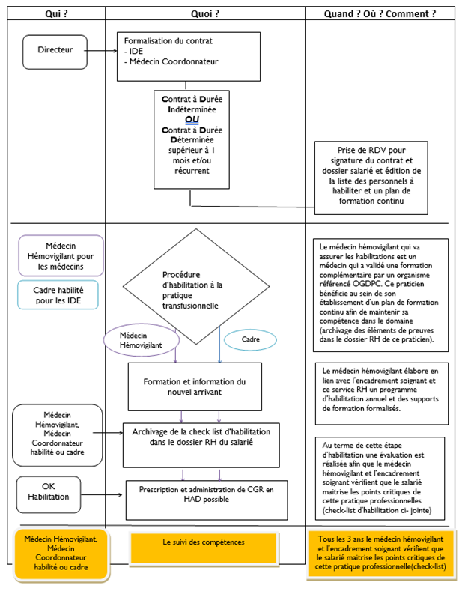

Identification du professionnel :  Fonction :  □ IDE  □Médecin coordonnateur | Date : | Nom de l’auditeur :  Fonction :  □Cadre IDE Habilité  □ Médecin coordonnateur habilité  □ Médecin Hémovigilance

CRITERES | OUI | OBSERVATIONS
Présentation de l’hémovigilance de l’établissement
Présentation de l’organigramme des référents de l’hémovigilance établissement et EFS (numéros contacts)
Critères d’inclusion et d’exclusion d’un patient pour un acte transfusionnel en HAD
Présentation du tableau de bord de suivi des actes transfusionnels de l’établissement (horodatage de l’acte et coordonnées portable et ligne téléphonique filaire du patient inclus en HAD pour acte transfusionnel)
Modalités d’échange d’informations, de traçabilité et de suivi entre le médecin traitant et le médecin coordonnateur
Présentation du dossier transfusionnel établissement
Modalités de prescription des explorations IH avant un acte transfusionnel (médecin seulement NC pour les IDE)
Modalités de récupération des explorations IH avant un acte transfusionnel
Modalités de prescription d’un PSL (médecin seulement NC pour les IDE )
Modalités de commande de PSL auprès du site EFS
Modalités de réception conforme d’un PSL sur le site de l’EFS
Modalités de transport des PSL entre l’EFS et le domicile du patient
Bonne pratique de réalisation du CULM
Bonnes pratiques de réalisation d’un acte transfusionnel
Procédure de gestion des DASRI
Procédure de gestion d’un PSL non transfusé
Procédure de gestion d’un AES
Gestion d’un événement indésirable de la chaîne transfusionnelle

Date et heure : le : ………/………./……… à …….h……..
Signature du professionnel : Signature de l’auditeur :

Document à remettre au service Ressources Humaines
A remplir par l’accueil RH :
Document remis au service RH le ………/………./………
Habilitation à la pratique transfusionnelle en HAD le ………/………./………

